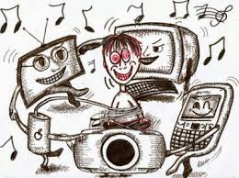

Teknoloji bağımlılığı nedir?

Sevgili velilerimiz teknolojinin bireyler için büyük önem taşıdığı toplumumuzda bu durum çocuklar için de aynı önemi taşıyor. Bilgi Çağı’nın getirmiş olduğu bilgiye teknolojik gelişmeler sayesinde hızlı bir biçimde erişiyoruz ve internet kullanımının her geçen gün artış göstermesi ile birlikte teknolojideki gelişmeler hayatımızın vazgeçilmez unsurları haline gelmiştir. Teknolojinin bize sunduklarını doğru ve etkili bir biçimde kullanmak bize aynı şekilde etkili ve faydalı sonuçlar getirebilmektedir. Bununla birlikte, günlük hayatımızı, sosyal ilişkilerimizi ve bizleri etkileyecek düzeyde teknolojiye bağımlı olarak hayatımıza devam etmek bize faydadan çok zarar getiren bir durumdur. Hayat tarzının değişmesi, çalışan anne sayısının artması, oyun kültürünün yerini sanal arkadaşlıkların ve bilgisayar oyunlarının alması teknoloji bağımlığını tetikleyen ve aynı zamanda ebeveynlerin önemle üzerinde durması gereken konulardır. Televizyon ve bilgisayarın artık ev içerisinde en ulaşılabilir teknolojik araçlar olması sebebiyle teknolojiye bağımlılık erken yaşlarda kendini göstermeye başlayan bir sorun halini almıştır.

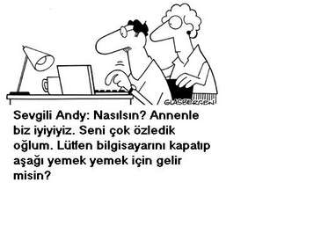

Teknoloji bağımlılığının neden olduğu sorunlar

Fiziksel şikâyetler
- Gözlerde yanma
- Boyun kaslarında ağrı ve sertleşme
- Beden duruşunda bozukluk
- Elde uyuşukluk
- Halsizlik

Psikolojik/Sosyal Etkileri
- Ders dışında internette geçirilen sürede artış olması ve bu duruma bağımlılık geliştirilmesi
- Uyku düzeninin değişmesi ve uykusuzluğa bağlı olarak çocuklarda görülebilen konsantrasyon eksikliği ve sinirlilik hali
- İnternette geçirilen zamanla ilgili olarak aileden uyarı aldığı takdirde tepkisiz kalması ve bazen aşırı tepki göstermesi sebebiyle ortaya çıkabilecek aile içi iletişim problemleri
- Tekrarlanan vücut hareketleri sergilemeye başlaması (olduğu yerde sallanma ya da parmaklarıyla oynama gibi)

- Bilgisayar, televizyon ya da oyun konsollarıyla geçirdiği sürenin fazla oluşunun sosyal hayatı
etkilemesi, arkadaşlarla geçirilen zamanın kısıtlanması. Bu durum, sosyalleşmekten uzaklaşan çocuğun giderek daha içe kapanık hale gelmesini tetikleyebilmektedir.
- Başkalarıyla iletişim kurmaktan kaçınma ve olumsuz duyguları ifade etmeyi tercih etme
- Göz teması kurmaktan kaçınma ve ailesiyle birlikteyken sıkkın tavırlar sergileme

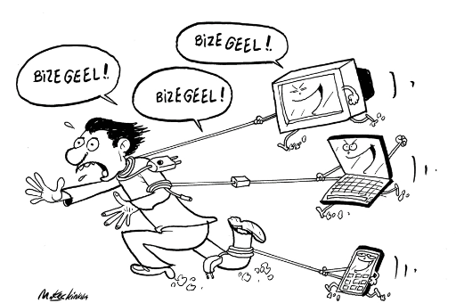

Çocuk ve ergenlerde bağımlılığı önleme

2 yaşından küçük çocukların internet, tv ya da bilgisayarla karşılaşması uygun değildir. Okul öncesi yaş grubu için günde 30 dakikayı geçmeyecek şekilde internet kullanımı yeterlidir. İlköğretimin ilk 4 yılında ödev haricinde oyun ve eğlence için günlük 45 dakika zaman ayrılmalıdır. Sonraki yıllarda hafta sonu daha esnek olmakla birlikte günde 1 saat kullanım uygundur. Lise çağında da günlük 2 saat yeterlidir.

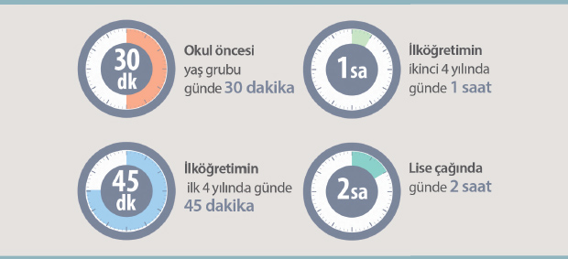

ANNE BABA OLARAK NE YAPMALI
- Çocuklarınızı arkadaşları ile doğal yollardan görüşmeleri için yönlendirin, akran grupları içerisinde sosyalleşmesini sağlayın.

- Çocuklarınızı yetenek ve ilgi alanlarına uygun spor dallarına mutlaka yönlendirin.

- Çocuğunuzun arkadaşlık ilişkilerini destekleyin, onları bir araya getirecek aktivite planlayın.

- Çocuğunuzun bilgisayar kullanımını kontrol edin ve sanal ortamdaki arkadaşlarını tanıyın.

- TV, bilgisayar, akıllı telefon okulda oluşturmayı hedeflediğimiz beynin düzgün kayıt sistemini bozmaktadır. Oyun ve videolarda hızlı hareket eden, değişen ve kayda giremeyen uyaranlar aynı zamanda dikkat dağınıklığına da sebep olmaktadır.

- Bilgisayarlarınızda güvenli internet uygulamalarının olmasına özen gösterin.

- Uzun süreli bilgisayar kullanan
çocuğunuzu engelleyemiyorsanız mutlaka uzman yardımı alın.

- Çocuğunuza rol model olun, ona tv, bilgisayar,akıllı telefon zararların anlatırken kendiniz de uzak kalabildiğinizden emin olun

- Akıllı telefon/tablet vs. gibi aletleri çocukları teselli etmek, susturmak için asla kullanmayın.

- Çocukların kontrolsüz ve uzun süre internet kullanmasına izin vermeyin.
- Yemek ve çay saatlerinde bilgisayar başındaki çocuğa servis yapmayın, size katılmasını sağlayın.

- TV veya internet benzeri teknolojik alet merkezli ev düzeni kurmayın.
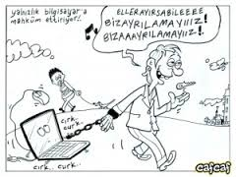

CEBESOY İLKOKULU

TEKNOLOJİ BAĞIMLILIĞI
VELİ BROŞÜRÜ
http://www.onbi.meb.k12.tr/

